- AKM330檔案目錄維護作業:
- 本程式提供檔案法公布施行後之歸檔(已點收)檔案編目功能。
- 程式畫面說明:
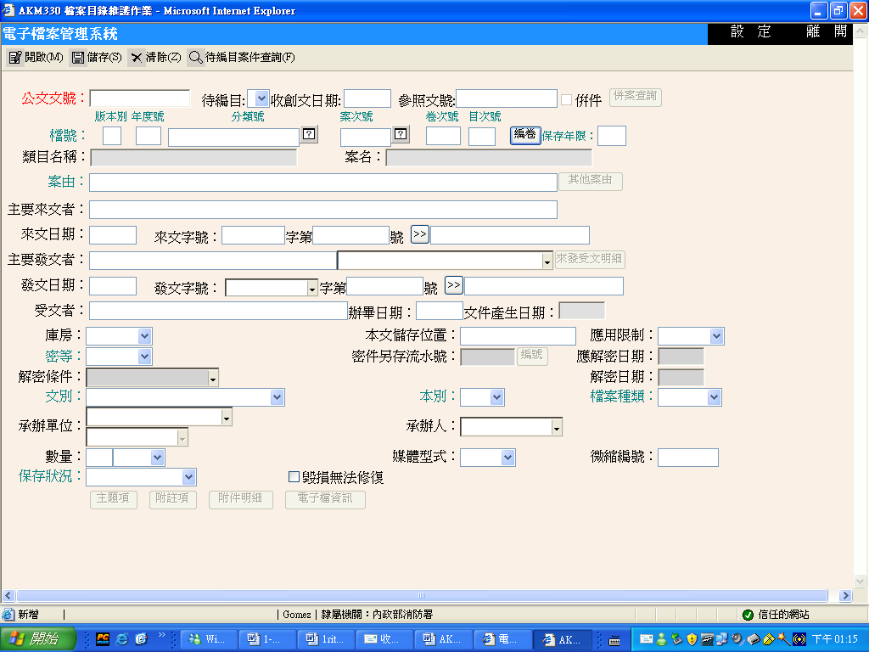

- 功能鍵介紹:
- 開啟：輸入文號後按下此鍵可開啟公文資料，以進行資料修改或刪除作業。
- 儲存：將編輯完成資料存檔。
- 清除:清除畫面上所有欄位。
- 待編目案件查詢：開啟AKM330C2提供待編目案件查詢功能。
- 編目欄位介紹:
- 公文文號:提供單筆公文編目時使用，輸入文號後，按下【開啟】。
- 待編目:從【待編目案件查詢】中，將搜尋條件下的公文帶入此欄位。
- 參照文號:欲進行併案，可在此輸入欲併入之母文文號，勾選右邊「併件」按鈕。(母子需已編目)
- 併案查詢:可開啟AKI811檔案目錄併案摘要瀏覽查詢相關案件。
- 在分類號及案次號部份，若輸入了代碼後，會自動在下方的類目名稱及案名帶出。
- 欄位右側有【？】按鈕者，表示可提供查詢功能、求助的意思。
- 編卷:其功能為由系統自動編入卷次號及目次號。
- 其他案由:可編輯並列案由或其他案由。
- 來發受文明細:可編輯來、發文者及受文者資訊。
- 密等:若為密件含以上的公文，在此欄位輸入後同時須按下「密件另存流水號」右邊「編號」的按鈕，給其密件另存流水號。(所屬本機關內的公文可以此欄位進行降解密)
- 本別:系統預設帶定稿。
- 檔案種類:系統依簽核類型自帶出。
- 數量:第一欄為數量，第二欄為單位。
- 保存狀況:選取實體檔案的保存狀況。
- 狀態列顯示訊息介紹:
- 初進入維護作業時，下方狀態列顯示為【新增】模式，表示此時可直接新增公文資料。
- 輸入文號後，按下【開啟】鍵，若系統顯示為”您輸入的文號資料不存在”，表示此筆公文不存在於系統中；反之，若狀態列顯示為【修改】模式，則表示此筆公文已存在於系統中，並進入修改模式。
- 程式操作說明:
- 點選程式選單內【立案編目作業\檔案目錄維護作業】。
- 輸入欲修改之公文文號，按【開啟】鍵，即可進行資料維護，或按下【待編目案件查詢】。
- 修改完資料後，按【儲存】鍵儲存資料。

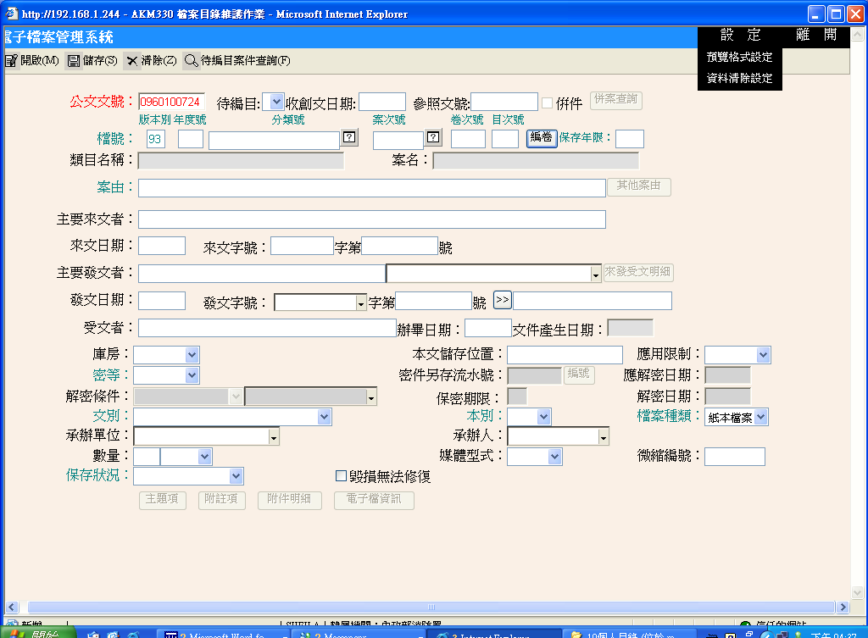
Step1：輸入公文文號
Step2：按下開啟按鈕，開啟公文資訊

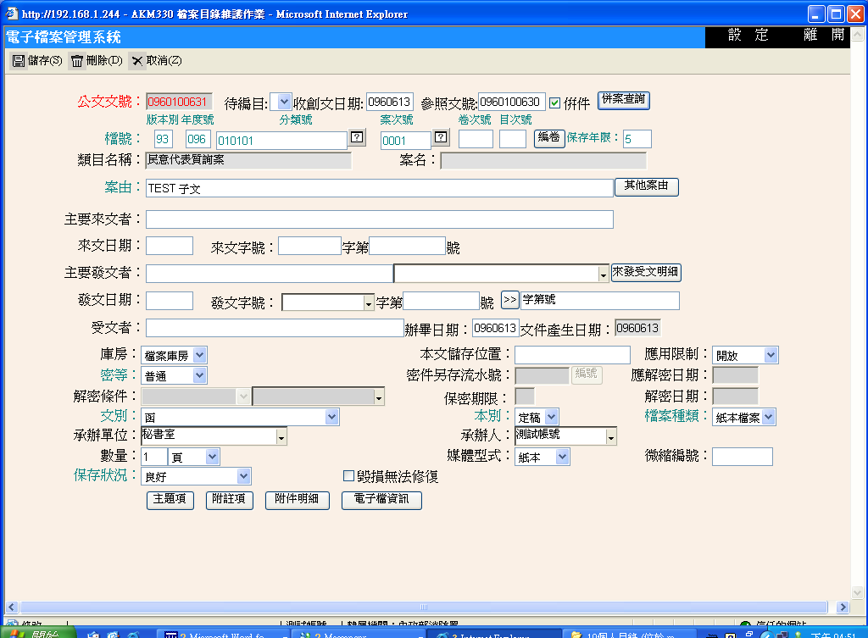
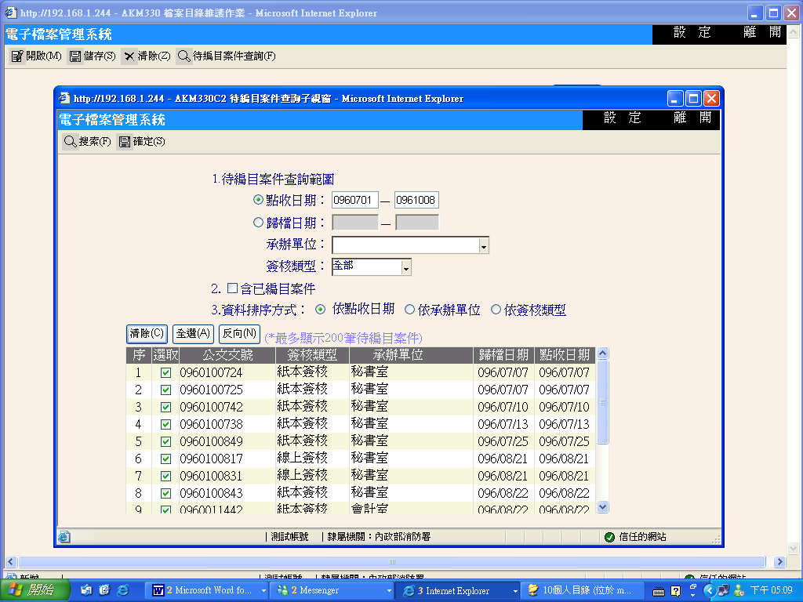
Step1：若不知公文文號，可以按下待編目案件查詢鈕
Step2：輸入欲查詢條件範圍
Setp3：按下搜索按鈕
符合條件之公文

